МИНИСТЕРСТВО НАУКИ И ВЫСШЕГО ОБРАЗОВАНИЯ РОССИЙСКОЙ ФЕДЕРАЦИИ федеральное государственное бюджетное образовательное учреждение высшего образования
"ДОНЕЦКИЙ НАЦИОНАЛЬНЫЙ ТЕХНИЧЕСКИЙ УНИВЕРСИТЕТ"

Кафедра экономической кибернетики

Лабораторная работа №11
по дисциплине «Инжиниринг и управление данными»
на тему: «Представления»

Выполнил:
ст. гр. ИТИм-25
Скиндер И.П.

Проверил:
доц. Романюк В.В.

Донецк, 2026
Цель работы: Познакомиться с понятием представления; научиться создавать представления, выполнять запросы к ним и удалять их.

1. Настройка среды разработки (Docker Compose)
Лабораторная работа выполняется на базе данных student, запущенной в изолированном контейнере через файл docker-compose.yml в папке lab-11.
services:
db:
image: mysql:8.0
container_name: mysql-lab11
restart: always
command:
[
"mysqld",
"--character-set-server=utf8mb4",
"--collation-server=utf8mb4_unicode_ci",
]
environment:
MYSQL_ROOT_PASSWORD: secret
MYSQL_DATABASE: lab
ports:
- "3317:3306"
volumes:
- lab11-data:/var/lib/mysql
- ../student-init.sql:/docker-entrypoint-initdb.d/init.sql
networks:
- shared
ports: "3317:3306" — уникальный порт хоста для лабораторной №11, исключающий конфликты при одновременном запуске нескольких лабораторных работ.
volumes: ../student-init.sql — монтирует общий файл схемы базы данных из корня проекта. Все лабораторные работы с №2 по №11 используют одну и ту же схему student.

2. Теоретические сведения
Представление — это виртуальная таблица, основанная на результате SQL-запроса. Оно не хранит данные физически — при каждом обращении к представлению выполняется запрос, лежащий в его основе, и возвращается актуальный результат. Представления существуют в базе данных до явного удаления и доступны всем пользователям, имеющим соответствующие права.
Представления создаются оператором CREATE VIEW:
CREATE VIEW имя_представления AS запрос;
После создания к представлению можно обращаться как к обычной таблице — выполнять SELECT с условиями, сортировкой и агрегацией. Имена представлений не должны совпадать с именами таблиц. Удаление представления выполняется командой DROP VIEW имя_представления.

3. Выполнение заданий

Задание 1. Создать представление DAN
Представление DAN выводит фамилию студента, его паспортные данные и название улицы проживания. Для получения названия улицы выполняется соединение таблиц dannie и ulica по полю kod_ulica.
CREATE VIEW DAN AS
SELECT d.fam, d.pasp_dannie, u.nazvanie AS ulica
FROM dannie d
JOIN ulica u ON d.kod_ulica = u.kod_ulica;
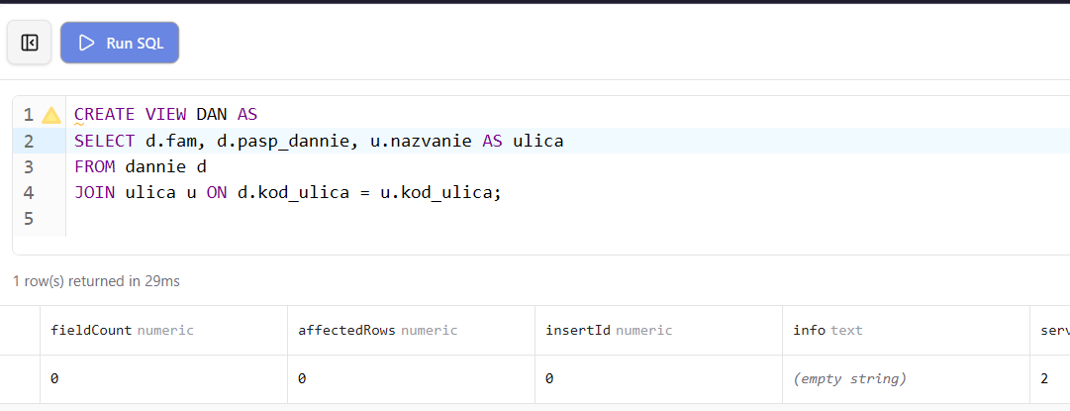
Рисунок 1 – Создание представления DAN

Задание 2. В представлении DAN отсортировать данные по улицам в алфавитном порядке
После создания представления к нему можно обращаться с любыми запросами, включая сортировку, точно так же как к обычной таблице.
SELECT * FROM DAN ORDER BY ulica ASC;
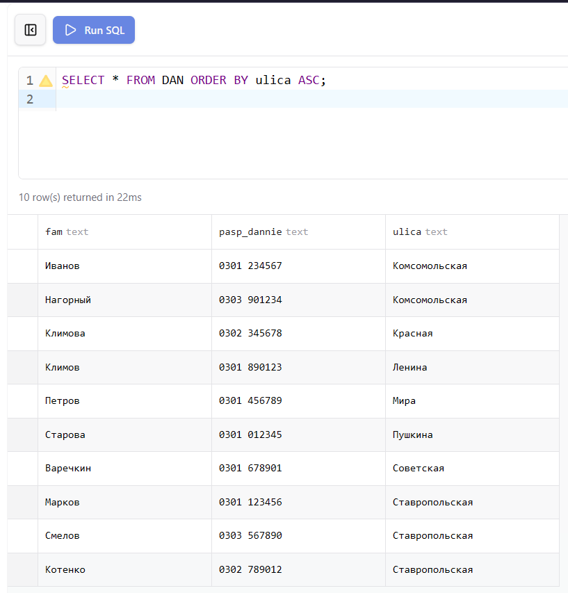
Рисунок 2 – Сортировка представления DAN по улице

Задание 3. В представлении DAN вывести студентов проживающих на улицах начинающихся на букву К
SELECT * FROM DAN WHERE ulica LIKE 'К%';
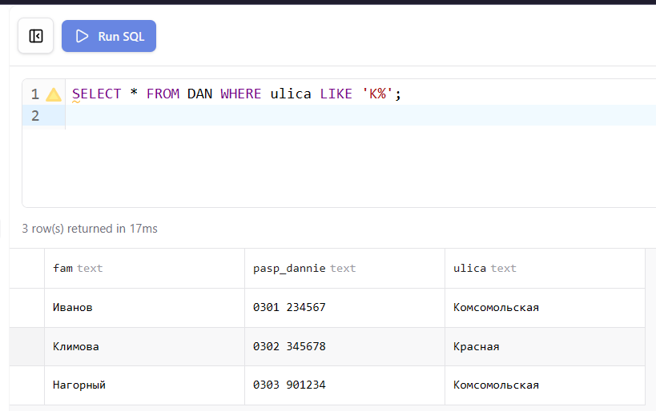
Рисунок 3 – Студенты на улицах начинающихся на К

Задание 4. Создать представление MINMAX
Представление MINMAX выводит фамилию студента, его минимальную и максимальную оценку. Агрегатные функции применяются при группировке по коду студента, а фамилия получается через соединение с таблицей dannie.
CREATE VIEW MINMAX AS
SELECT d.fam,
MIN(u.ocenka) AS min_ocenka,
MAX(u.ocenka) AS max_ocenka
FROM dannie d
JOIN uspev u ON d.kod_student = u.kod_student
GROUP BY d.kod_student, d.fam;
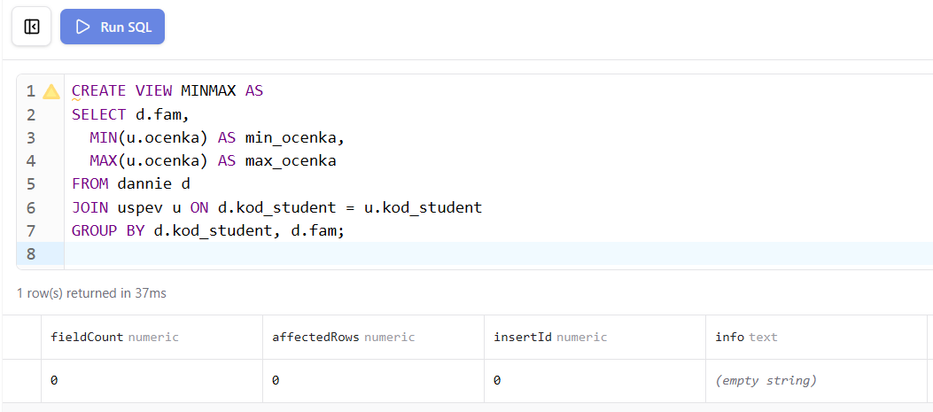
Рисунок 4 – Создание представления MINMAX

Задание 5. В представлении MINMAX найти среднее минимального и максимального значения оценок
SELECT AVG(min_ocenka) AS СРЕДНЕЕ_МИН,
AVG(max_ocenka) AS СРЕДНЕЕ_МАКС
FROM MINMAX;
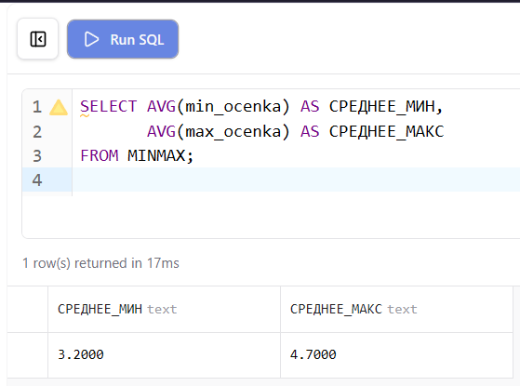
Рисунок 5 – Среднее минимальной и максимальной оценки

Задание 6. В представлении MINMAX найти среднее минимального и максимального значения оценок для каждого студента
SELECT fam,
(min_ocenka + max_ocenka) / 2 AS СРЕДНЕЕ
FROM MINMAX;
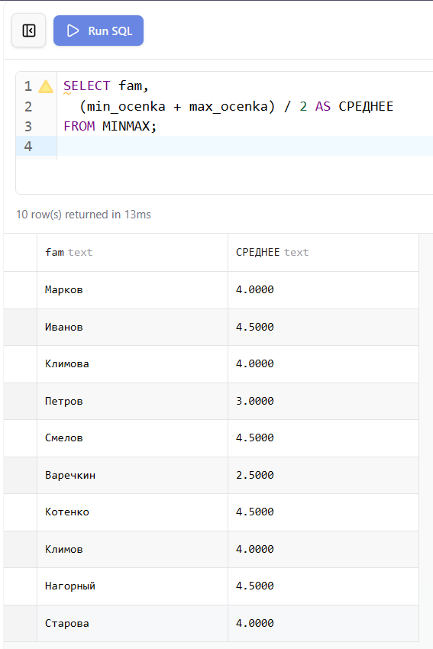
Рисунок 6 – Среднее оценок для каждого студента

Задание 7. Создать представление OBUCH
Представление OBUCH включает фамилию студента, название группы и название специальности. Для получения всех трёх значений выполняется последовательное соединение таблиц dannie, gruppa и spec.
CREATE VIEW OBUCH AS
SELECT d.fam AS fio,
g.nazvanie AS gruppa,
s.nazvanie AS spec
FROM dannie d
JOIN gruppa g ON d.kod_gruppy = g.kod_gruppy
JOIN spec s ON g.kod_spec = s.kod_spec;
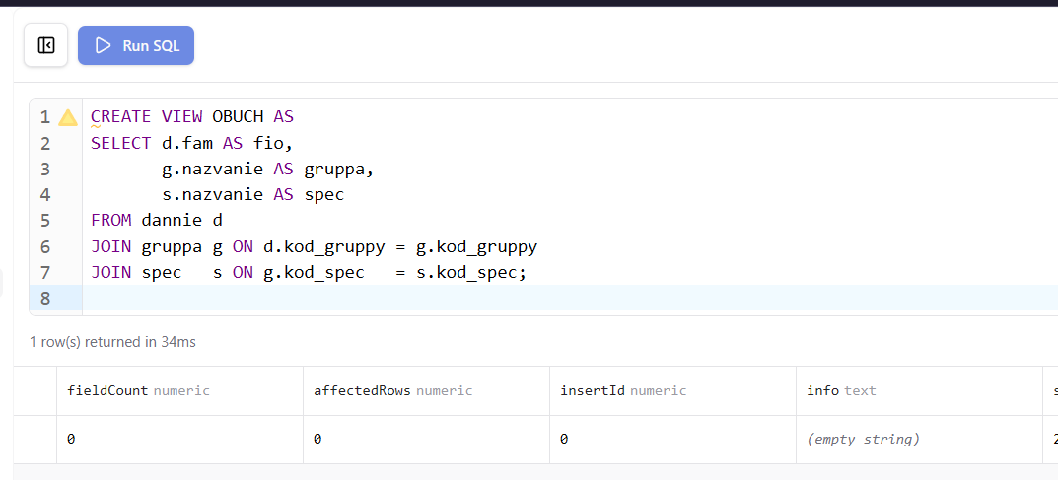
Рисунок 7 – Создание представления OBUCH

Задание 8. В представлении OBUCH подсчитать количество студентов в каждой группе
SELECT gruppa, COUNT(*) AS КОЛИЧЕСТВО_СТУДЕНТОВ
FROM OBUCH
GROUP BY gruppa;
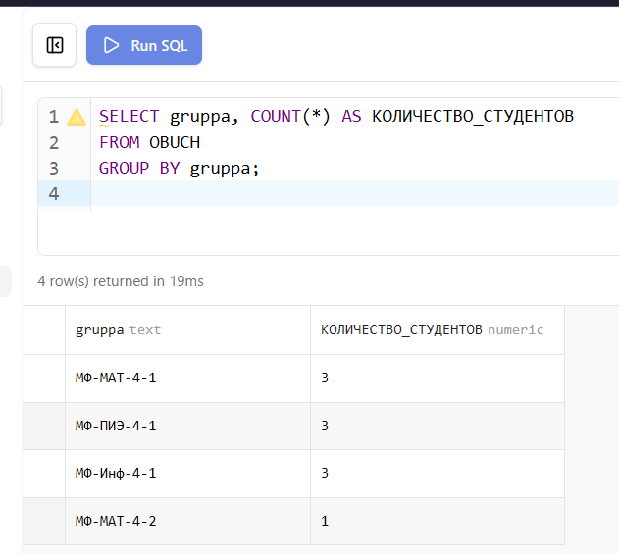
Рисунок 8 – Количество студентов в каждой группе

Задание 9. Создать представление ADRES
Представление ADRES содержит полный адрес студента: фамилию, регион, город, улицу, дом и квартиру. Для его построения выполняется цепочка соединений через четыре таблицы.
CREATE VIEW ADRES AS
SELECT d.fam AS fio,
r.nazvanie AS region,
g.nazvanie AS gorod,
u.nazvanie AS ulica,
d.dom,
d.kvart
FROM dannie d
JOIN ulica u ON d.kod_ulica = u.kod_ulica
JOIN gorod g ON u.kod_gorod = g.kod_gorod
JOIN region r ON g.kod_region = r.kod_region;
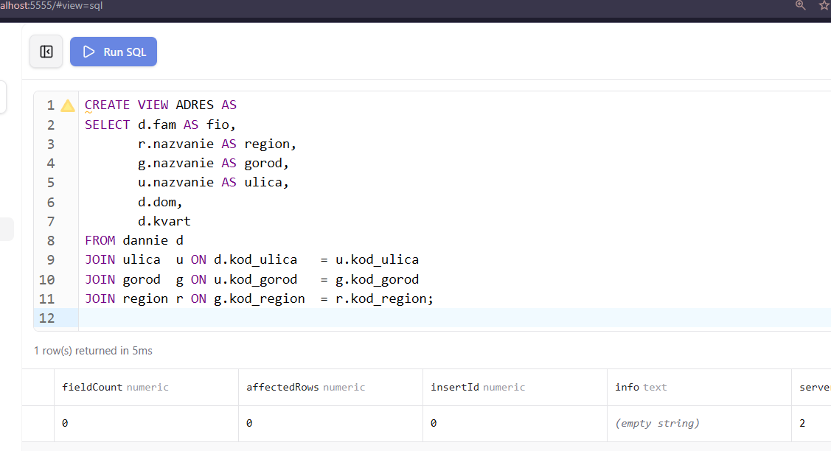
Рисунок 9 – Создание представления ADRES

Задание 10. В представлении ADRES вывести студентов по городам и количество студентов в каждом городе
SELECT gorod, fio FROM ADRES ORDER BY gorod;
SELECT gorod, COUNT(*) AS КОЛИЧЕСТВО
FROM ADRES
GROUP BY gorod;
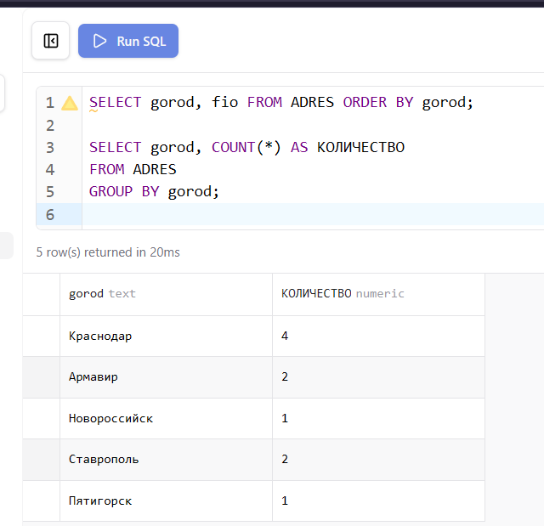
Рисунок 10 – Студенты по городам и их количество

Задание 11. В представлении ADRES вывести студентов по регионам и количество студентов в каждом регионе
SELECT region, fio FROM ADRES ORDER BY region;
SELECT region, COUNT(*) AS КОЛИЧЕСТВО
FROM ADRES
GROUP BY region;
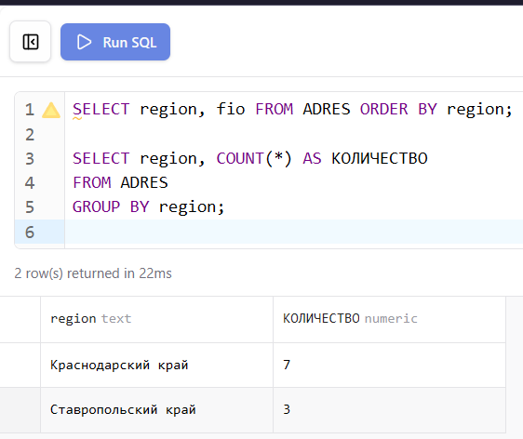
Рисунок 11 – Студенты по регионам и их количество

Задание 12. Вывести студентов проживающих в одном городе на одной улице
SELECT gorod, ulica, GROUP_CONCAT(fio ORDER BY fio SEPARATOR ', ') AS СТУДЕНТЫ,
COUNT(*) AS КОЛИЧЕСТВО
FROM ADRES
GROUP BY gorod, ulica
HAVING COUNT(*) > 1;
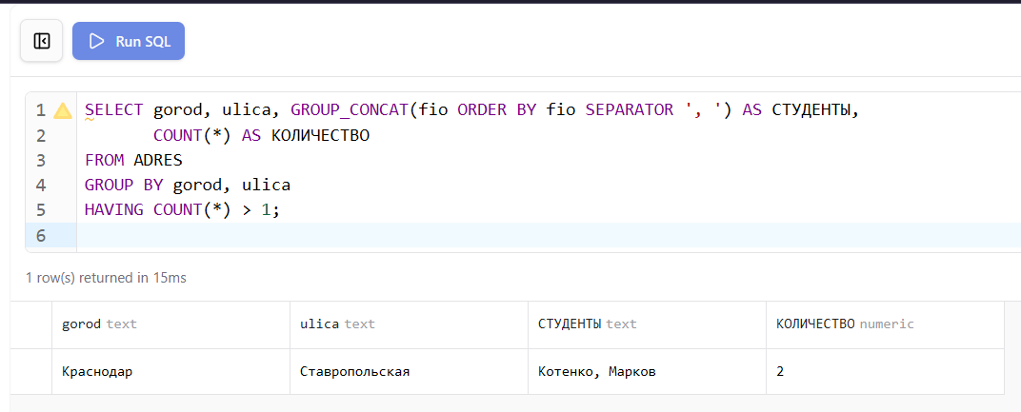
Рисунок 12 – Студенты живущие в одном городе на одной улице

4. Проверка результатов
После запуска базы данных командой docker compose up -d из папки lab-11 все таблицы создаются и заполняются автоматически из общего файла student-init.sql. Корректность структуры и данных проверяется через Prisma Studio и phpMyAdmin.
Prisma Studio отображает все таблицы с данными и позволяет визуально проверить структуру базы и связи между ними.
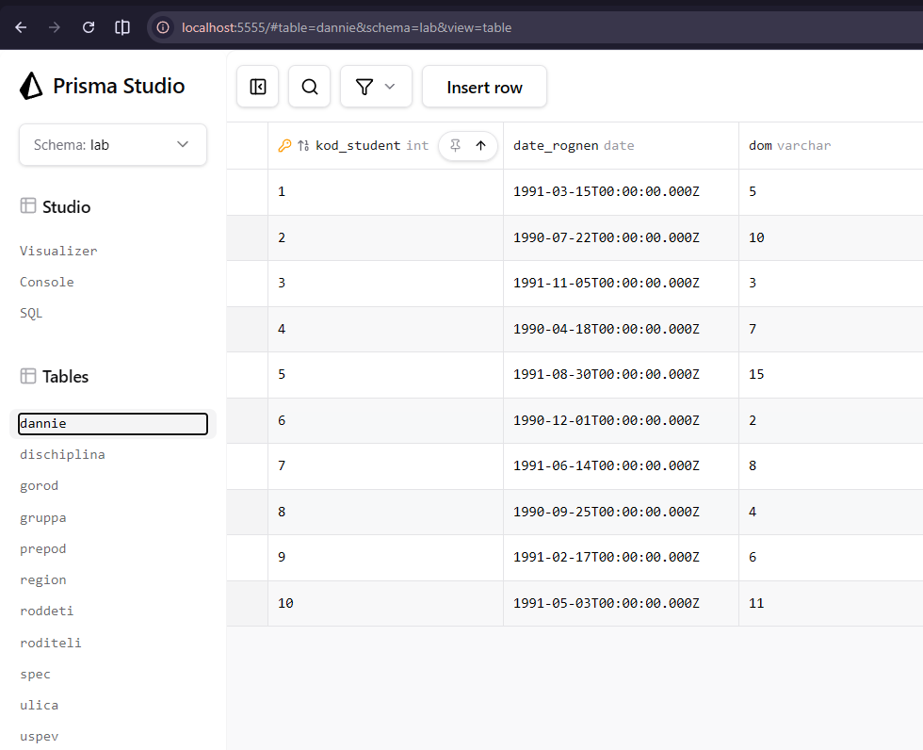
Рисунок 13 – Таблица dannie в Prisma Studio
phpMyAdmin предоставляет возможность выполнять SQL-запросы напрямую и просматривать результаты в табличном виде.
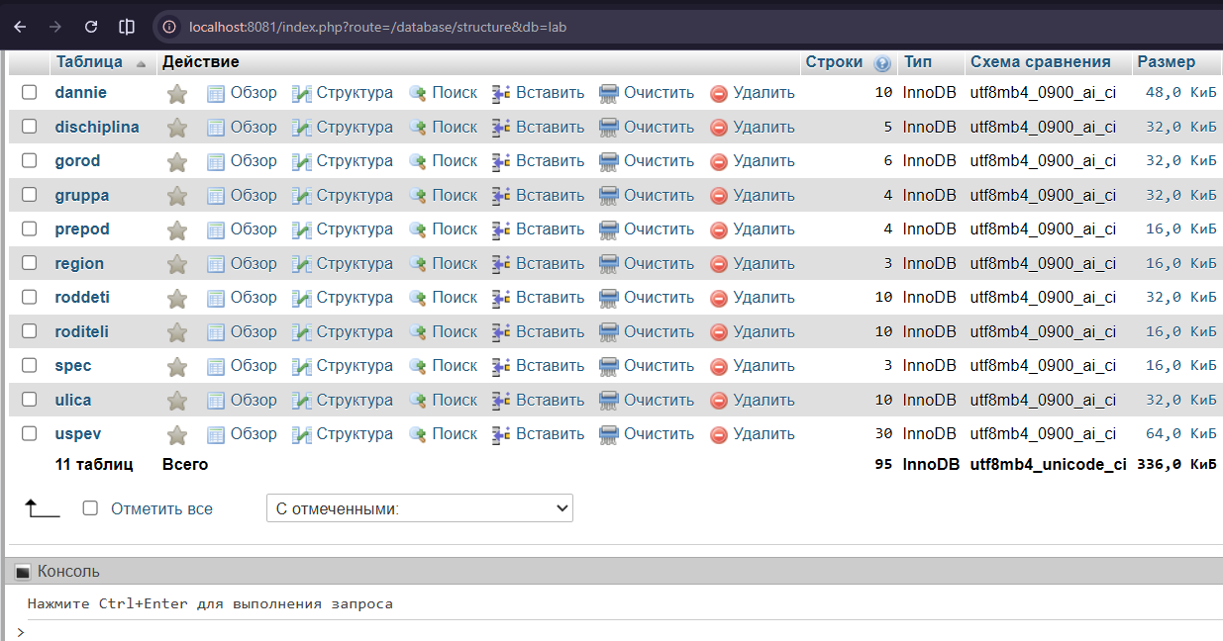
Рисунок 14 – Список таблиц базы данных в phpMyAdmin
Диаграмма связей в Prisma Studio наглядно показывает отношения между всеми таблицами базы данных student.
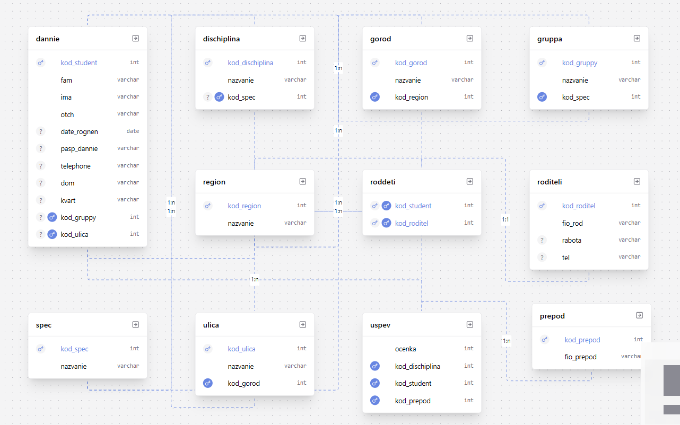
Рисунок 15 – Диаграмма связей базы данных в Prisma Studio

Вывод
В ходе лабораторной работы освоено создание и использование представлений в MySQL. Изучено применение оператора CREATE VIEW для определения виртуальных таблиц на основе сложных запросов с соединениями и агрегацией. Показано, что к представлениям можно обращаться точно так же, как к обычным таблицам — применять WHERE, ORDER BY, GROUP BY и агрегатные функции, что позволяет скрывать сложность исходных запросов и упрощать повторное использование часто применяемых выборок.

